Rancang Bangun Web Crawling untuk Pencarian Undang-Undang

Ajeng Mastuti Kartini¹ , Rio Irvansyah², Pramana Yoga Saputra³, Arie Rachmad Syulistyo⁴
¹Prodi Manajemen Informatika, ²Jurusan Teknologi Informasi, ³Politeknik Negeri Malang
Email : ajengkartini1010@gmail.com, rioirvansyah6@gmail.com

Abstrak
Indonesia merupakan negara hukum secara konstitusional telah disebutkan pada UUD 1945 dan berdasarkan itu setiap orang dianggap tahu tentang hukum atau peraturan perundang-undangan yang berlaku di Indonesia. Berdasarkan prinsip Presumptio Iures De Iure, fiksi hukum adalah asas yang menganggap semua orang tahu hukum. Tak terkecuali petani yang tak lulus sekolah dasar, atau warga yang tinggal di pedalaman. Berdasarkan pernyataan tersebut, maka’m dirancang sebuah sistem web crawler untuk pencarian undang-undang. Web crawler ini bertujuan untuk membantu pengguna dalam proses pencarian data undang-undang. Sistem ini akan melakukan crawling pada beberapa website yang dituju dan mengambil data undang-undang secara otomatis. Kemudian data hasil crawling tersebut akan disimpan dalam database yang berbasis NoSQL yaitu MongoDB. Sedangkan file pdf dari data hasil crawling akan ter-download dan tersimpan secara otomatis ke dalam local storage. Data hasil crawling tersebut juga akan ditampilkan ke pengguna dalam bentuk website.

Kata kunci : Undang-undang, web crawler, crawling, MongoDB

Abstract
Indonesia is a constitutional state mentioned in the 1945 Constitution and based on that, everyone is considered to know about the laws or regulations that apply in Indonesia. Based on the Iures De Iure Presumptio principle, law fiction is the principle that assumes everyones to know about the law in Indonesia. No exception are farmers who do not pass elementary school, or even a residents who live in a village. So based on that statement, then we design a web crawler to search about the law in indonesia, this web crawler aims to help users in the process of finding legal data. This system will crawl on some of the targeted websites and retrieve data automatically. Then the crawled data will be stored to the NoSQL database in MongoDB. Meanwhile the pdf files from the crawled data is automatically downloaded and will be saved in the local storage. The crawled data will also be displayed to users in the form of a website.

Keyword : Law, web crawlers, crawling, MongoDB

Pendahuluan

  - Latar Belakang

Indonesia merupakan negara hukum secara konstitusional telah disebutkan pada UUD 1945. Dalam negara hukum segala aspek kehidupan dalam kemasyarakatan, kenegaraan dan pemerintahan harus senantiasa berdasarkan hukum. Salah satu perangkat hukum yang digunakan untuk mengatur negara Indonesia adalah peraturan perundang-undangan. Sehingga perundang-undangan sangat penting di Indonesia. Namun, masyarakat Indonesia masih memiliki keterbatasan hak akses dalam pencarian undang-undang [1]. Berdasarkan kondisi tersebut, maka penulis merancang sebuah sistem pencarian perundang-undangan. Untuk mendukung kebutuhan data dari sistem pencarian perundang-undangan tersebut, penulis mengusulkan penelitian web crawling yang bertujuan untuk mengumpulkan undang-undang. Memanfaatkan web crawling pada penelitian ini dapat memudahkan penulis untuk mengumpulkan undang-undang yang banyak tersebar dalam internet. Menggunakan web crawling akan meningkatkan efisiensi dalam pencarian undang-undang.

1.2 Rumusan Masalah

Berdasarkan latar belakang di atas, maka muncul rumusan masalah sebagai berikut :

- Bagaimana merancang web crawler untuk memperoleh undang-undang di internet yang dapat memberikan data secara lengkap dan akurat?

- Bagaimana rancang sistem penyimpanan undang-undang hasil crawling?

1.3 Tujuan

Tujuan utama dari penelitian ini adalah untuk membuat web crawling untuk pencarian undang-undang kemudian data akan disimpan dalam database dan data tersebut akan disediakan untuk pengguna. Data dapat diakses dengan mudah dan meningkatkan efisiensi pengguna dalam pencarian data undang-undang.

1.4 Batasan Masalah

Batasan masalah yang diangkat dalam proposal ini adalah sebagai berikut :

- Sistem ini berjalan pada website.
- Data diambil dari website yang berisi data undang-undang.
- Sistem ini hanya mengambil, menyimpan dan menampilkan undang-undang.

metode penelitian
Metode yang diusulkan dalam pembuatan web crawler ini adalah sebagai berikut :

      - Melakukan Crawling halaman web yang dituju.
      - Menemukan atribut yang sesuai di website.
      - Mendapatkan nama undang-undang, tentang undang-undang dan file yang ada di website.
      - Jika file ditemukan, maka dapatkan data yang dituju dengan melakukan crawling dan download file untuk disimpan ke mongoDB.
      - Jika file tidak ditemukan, maka Mencari file yang ada di Google.
      - Jika pencarian di google ditemukan, maka Hasil crawling disimpan dalam MongoDB
      - Data yang tersimpan di MongoDB akan ditampilkan dalam bentyj website.

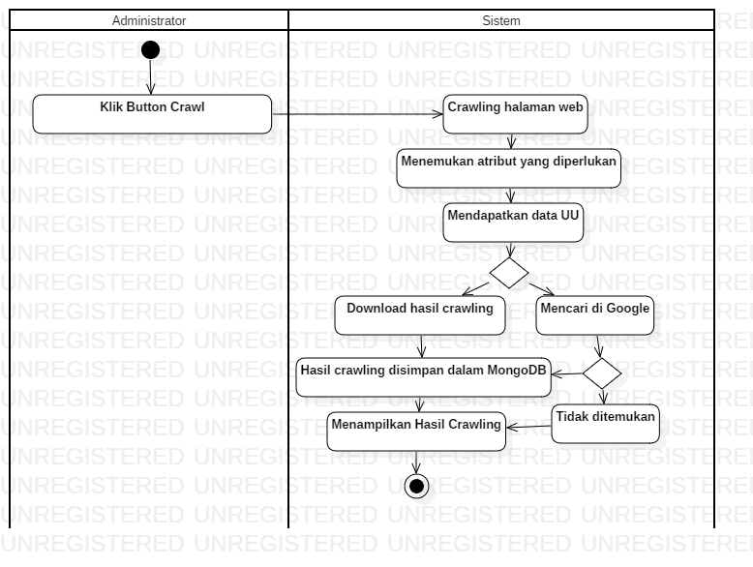

Landasan teori

Web Crawler
Web crawler merupakan sebuah program otomatis yang dapat melakukan metode tertentu untuk melakukan scan atau crawl ke setiap halaman yang ada di internet untuk membuat index dari data yang dicari. Web crawler paling umum digunakan terkait dengan search engine bertujuan untuk mengumpulkan informasi yang terdapat dalam halaman web public. Dengan tujuan utama adalah mengumpulkan data sehingga ketika pengguna mengetikkan kata pencarian di komputer, search engine dapat menampilkan website yang relevan [3]

Crawling

Crawling adalah proses di belakang sebuah search engine, yang bertugas menelusuri World Wide Web secara terstruktur dengan etika-etika tertentu. Aplikasi yang menjalankan proses crawling disebut Web Crawler, atau disebut juga web spider atau web robot [3].

MongoDB
Pada tahun 1998 pertama kalinya dikembangkan sebuah konsep penyimpanan basis data yaitu NoSQL oleh Carlo Strozzi, yang kemudian pada tahun 2009 Eric Evans memperkenalkan kembali teknologi NoSQL. Kehadiran NoSQL bukan berarti untuk menggantikan model RDBMS yang sudah ada. Awal kemunculannya dilatarbelakangi oleh beberapa masalah yang muncul dari RDBMS. NoSQL dan RDBMS memiliki kelebihan dan tempat masing-masing sehingga diharapkan dapat saling melengkapi teknologi penyimpanan basis data. Pada MongoDB dokumen disimpan dalam bentuk BSON (Binary JSON). Dengan struktur yang mirip dengan JSON membuatnya cukup mudah untuk dibaca [4]

Targeted Crawling
Mesin pencarian menggunakan proses crawling secara acak untuk menargetkan halaman tertentu,
a seperti halaman dengan topik tertentu atau bahasan tertentu, gambar, file mp3, lokasi geografis atau makalah. Pendekatan yang lebih umum telah disarankan. Metode ini berbasis pada analisis struktur tautan hypertext dan teknik pengetahuan. Tujuannya adalah untuk mengambil jumlah halaman terbesar yang berkaitan dengan subjek tertentu dengan menggunakan bandwidth minimum.

PENGUJIAN
Proses pengujian Rancang Bangun Web Crawling untuk Pencarian Undang-Undang dilakukan untuk mengetahui hasil dari perancangan web crawling yang telah kami kerjakan. Sehingga kami dapat mengetahui apakah sistem yang dirancang telah memenuhi kriteria sesuai dengan tujuan atau tidak. Dan juga tujuan dari pengujian ini untuk mengetahui kekurangan yang ada pada sistem web crawling untuk pencarian data undang-undang.
4.1 Uji Coba Sistem Crawlings
No | Fitur | Hasil
No | Fitur | Berhasil | Tidak
 | Crawling Data UU | √
 | Download File UU | √
 | Menyimpan ke Database | √
 | Menyimpan ke Excel | √
 | Menampilkan Data UU | √
 | Menampilkan rata-rata waktu crawling | √
 | Menyimpan record tanggal crawling | √

4.2 Uji Coba Pengguna

No | Fitur | Hasil
No | Fitur | Berhasil | Tidak
- \\ | Melihat Data UU | √
- \ | Mencari Data UU | √
 | Download file UU | √

Setelah melakukan proses perencanaan dan pembuatan serta pengujian Rancang Bangun Web Crawling untuk Pencarian Undang-Undang dapat disimpulkan beberapa hal sebagai berikut

  - Fitur-fitur yang ada pada sistem informasi mudah digunakan (user friendly) dan berjalan sesuai dengan fungsinya.
  - Informasi data undang-undang sesuai dengan isi, nomor dan tahun udang-undang.
  - Sistem Rancang Bangun Web Crawling untuk Pencarian Undang-Undang responsif dan efisien.
  - File yang terdapat pada sistem dapat didownload secara otomatis.
  - Untuk melakukan pencarian data undang-undang tidak memerlukan proses waktu yang lama (efisien waktu).

KESIMPULAN DAN SARAN
5.1 Kesimpulan
Berdasarkan pembahasan, maka dapat ditarik kesimpulan sebagai berikut :
- Rancang Bangun Web Crawling untuk Pencarian Undang-Undang dapat membantu menyebarluaskan informasi publik secara lengkap dan akurat kepada masyarakat umum tentang pentingnya hukum di negara Indonesia yang diketahui melalui informasi undang-undang yang berlaku di Indonesia. Pernyataan ini berdasarkan hasil kuesioner yang memiliki respon yang sangat baik dari pengguna dengan tanggapan pengguna sangat terbantu dalam pencarian undang-undang secara lengkap dengan adanya sistem ini yang kemudian dibandingkan dengan web serupa lainnya.
- Rancang Bangun Web Crawling untuk Pencarian Undang-Undang dapat meningkatkan efisiensi waktu dalam mendapatkan keseluruhan data undang-undang yang nantinya akan diproses melalui crawling data. Saat data undang-undang di crawling, maka data hasil crawling tersebut akan otomatis tersimpan dalam database. Data yang tersimpan dalam database akan disajikan untuk pengguna dalam bentuk website. Sehingga sistem ini dikatakan efisien dalam pencarian undang-undang. Pernyataan ini berdasarkan 4 responden yang sangat setuju dan 6 memilih setuju terhadap kinerja sistem yang responsif dan efisien.

5.2 Saran
Untuk pengembangan Rancang Bangun Web Crawling untuk Pencarian Undang-Undang kedepannya agar semakin memberikan manfaat untuk pengguna, terdapat hal yang bisa dijadikan bahan kajian lebih lanjut yaitu:
  - Menambahkan kategori lain selain undang-undang agar sistem web crawling data undang-undang memiliki lebih banyak informasi seperti TAP MPR, PP, KUHP dan lainnya.
  - Untuk pengembangan sistem web crawling data undang-undang memiliki tampilan webview yang lebih menarik. Dan juga memiliki fitur pencarian yang lebih lengkap.
  - Desain web sistem crawling undang-undang ditambahkan deskripsi mengenai penggunaan dari web tersebut.

UCAPAN TERIMA KASIH
Puji syukur kami panjatkan kehadirat Allah SWT atas segala rahmat dan hidayah-Nya sehingga penulis dapat menyelesaikan papper dengan judul “Rancang Bangun Web Crawling untuk Pencarian Undang- Undang”.
Penulis menyadari bahwa tanpa adanya dukungan dan kerja sama dari berbagai pihak, penyusunan papper ini tidak dapat diselesaikan dengan baik. Untuk itu, penulis menyampaikan rasa terima kasih kepada orang tua, keluarga, dosen Jurusan Teknologi Informasi Politeknik Negeri Malang dan teman-teman D-III Manajemen Informatika tahun 2016.

REFERENS

